Dokumentasi Project HCI

Benedictus Jason 2702223941



Berikut adalah header yang saya buat dan mengandung beberapa komponen seperti navigation bar serta logo. Setiap icon di header ini terhubung dengan link sendiri2. Logo ke home, home ke home, showroom ke showroom, cars ke cars, about us ke about us, dan icon user terhubung ke page login.

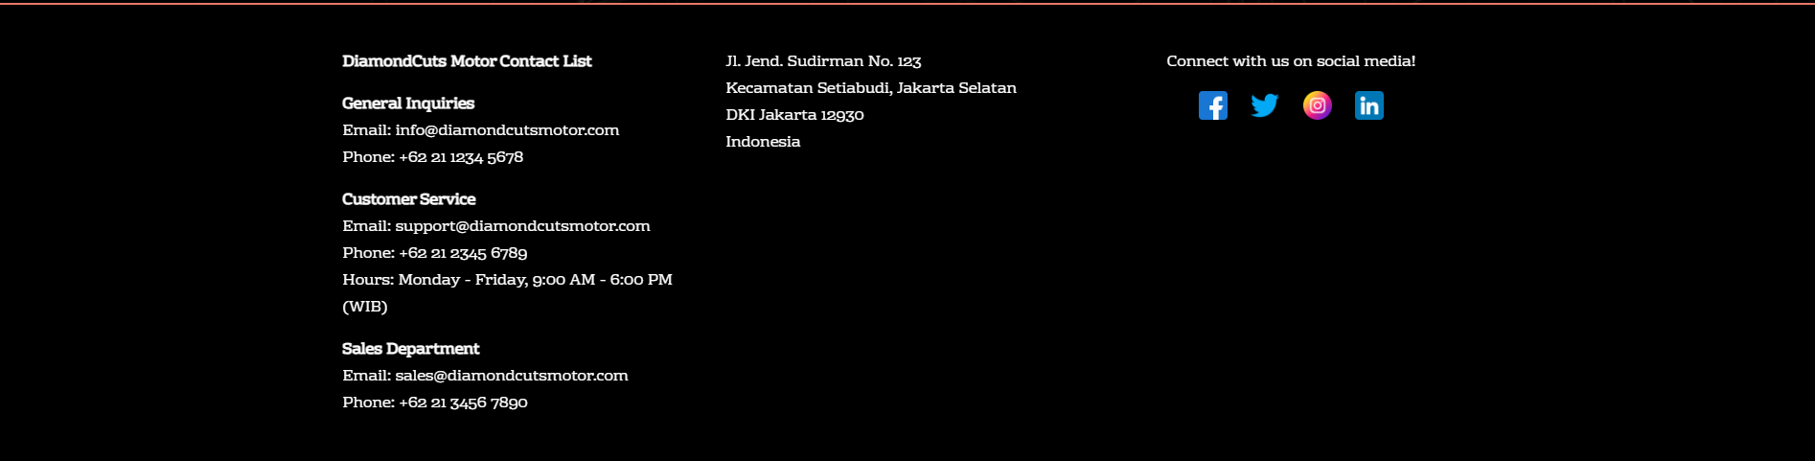

Berikut adalah footer yang saya buat dan mengandung kontak, alamat dan social media diamondcuts motor.

Home Page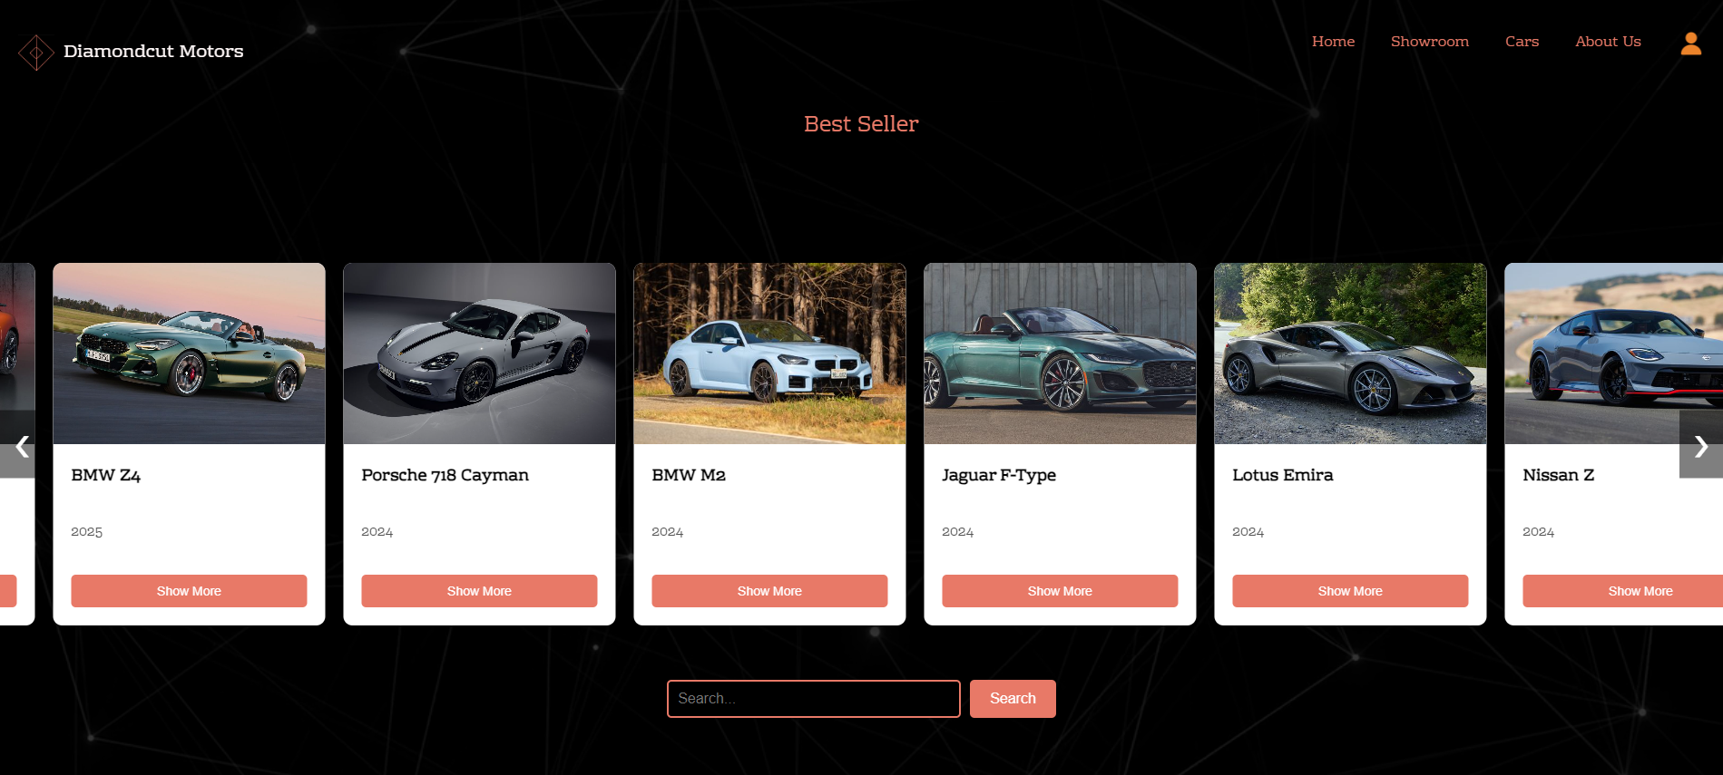



Berikut adalah home page yang sudah saya buat. Page ini berisi carousel yang terdiri dari beberapa mobil best seller dalam diamondcuts motor. Ada juga search bar untuk user yang ingin mencari mobil lain dalam website serta tagline untuk diamondcuts motor.

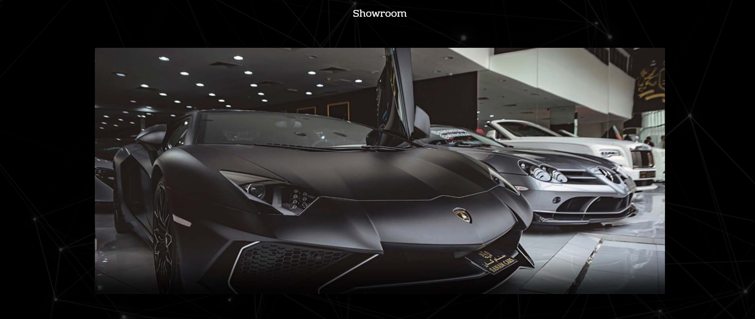Showroom Page

Berikut adalah jumbotron untuk mengambil perhatian user

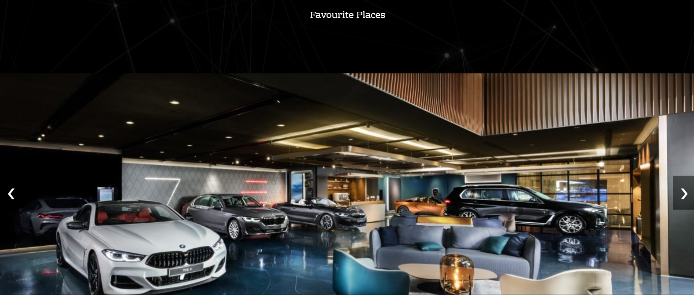

Berikut carousel yang berisi tempat-tempat favorit pengunjung di diamondcuts motor.

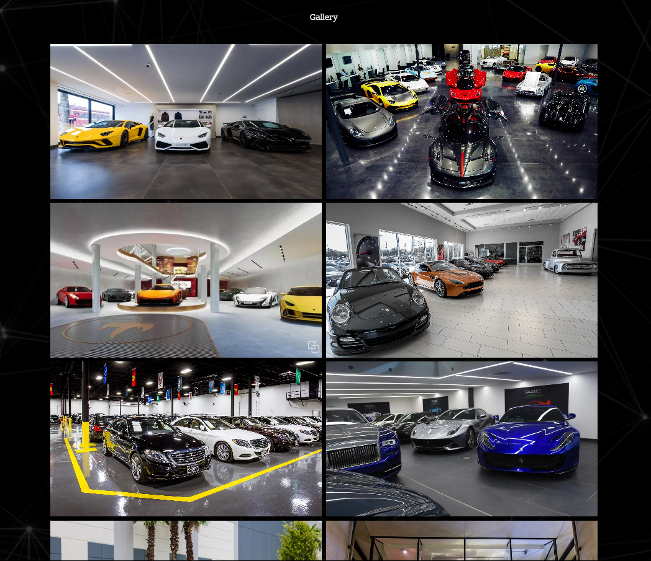Berikut adalah gallery gambar2 bagian dari showroom diamondcuts motor.

Cars Page

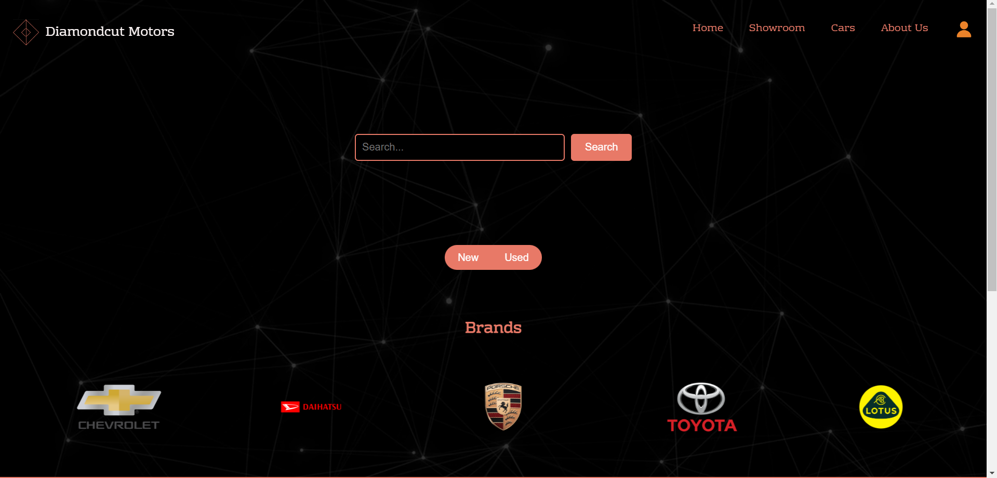

Berikut adalah halaman cars yang sudah dibuat. Memiliki search bar, list mobil baru dan second yang sedang dijual, serta carousel brand yang bekerja sama dengan diamondcuts motor.

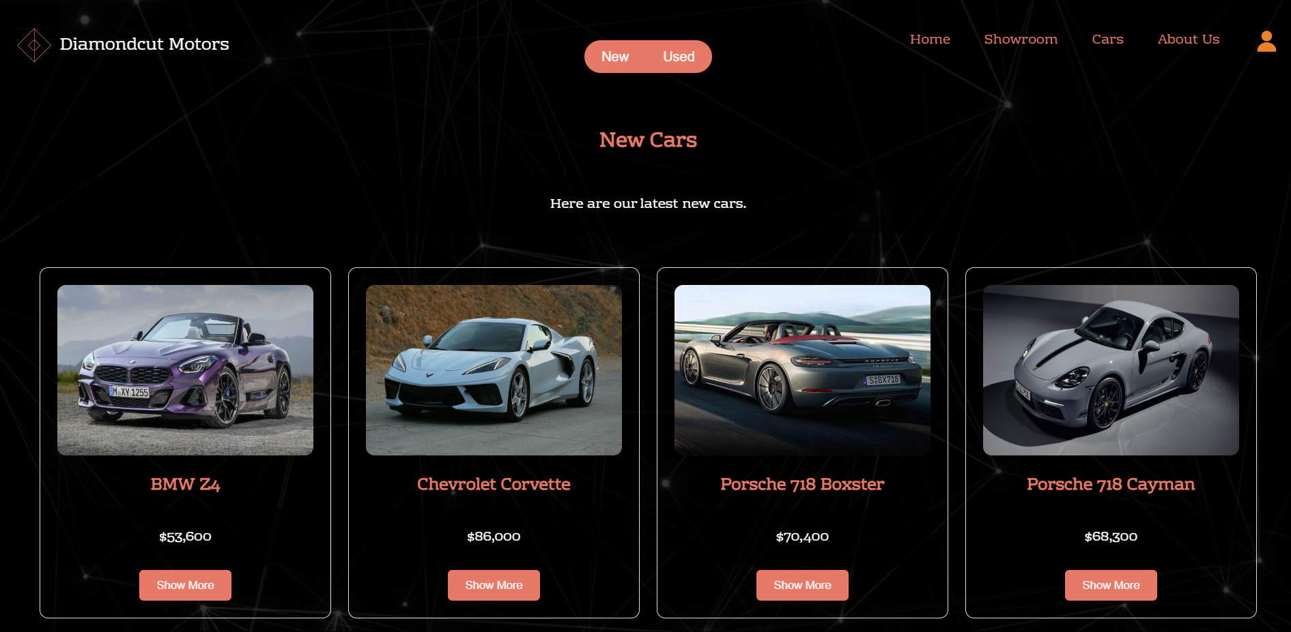

Ketika memencet tombol new maka akan keluar list mobil baru yang dijual.

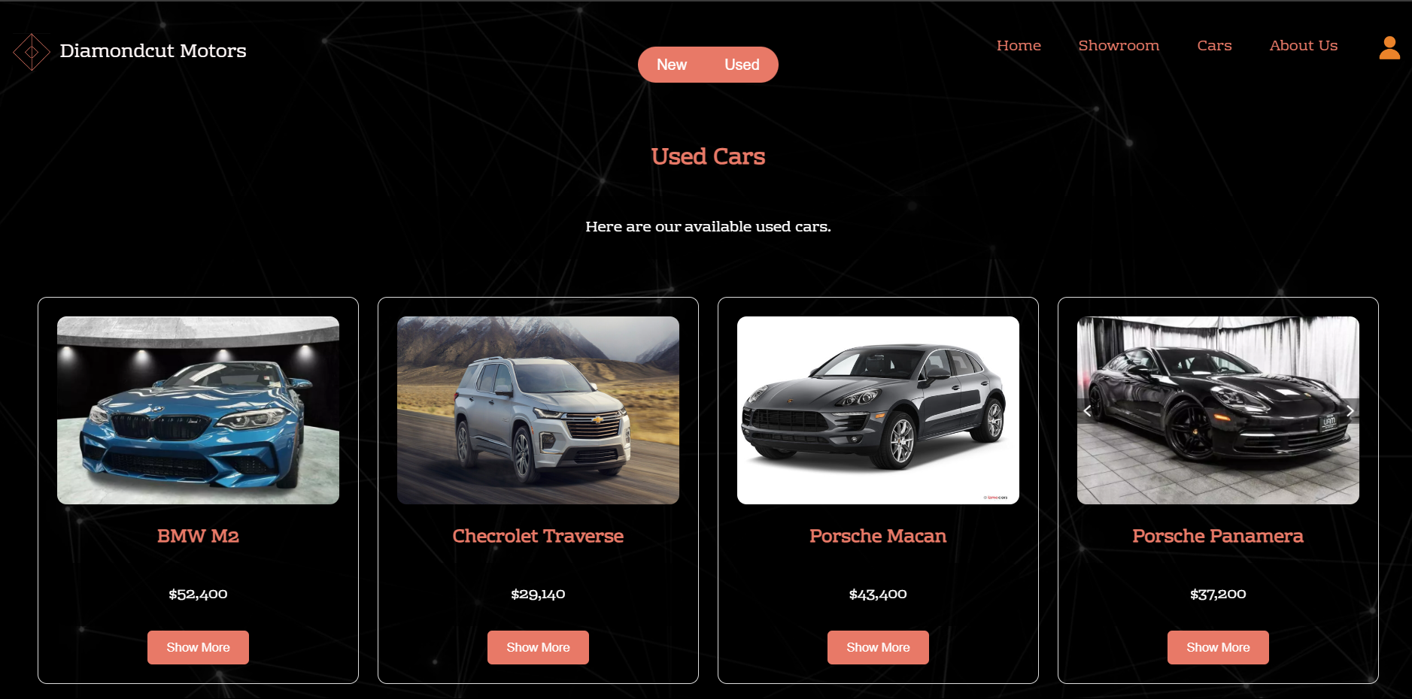

Ketika memencet tombol used maka akan berubah menjadi list mobil second yang dijual.

About Us Page

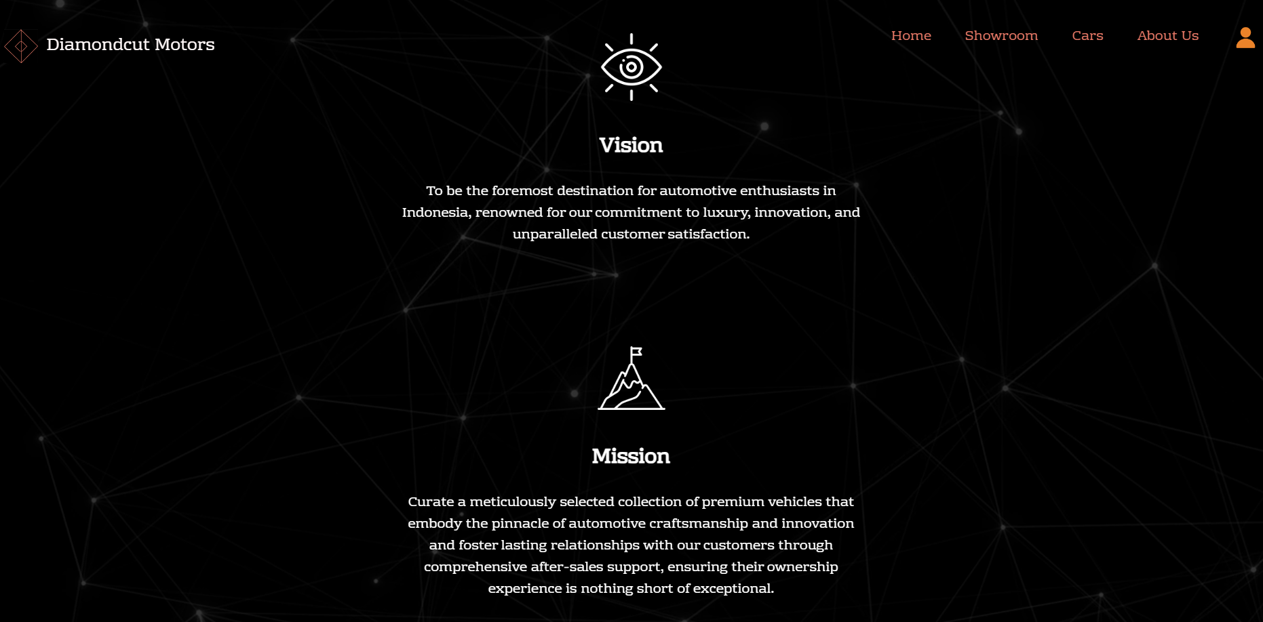

Halaman ini memiliki Visi, Misi dan sejarah singkat dari diamondcuts motor.

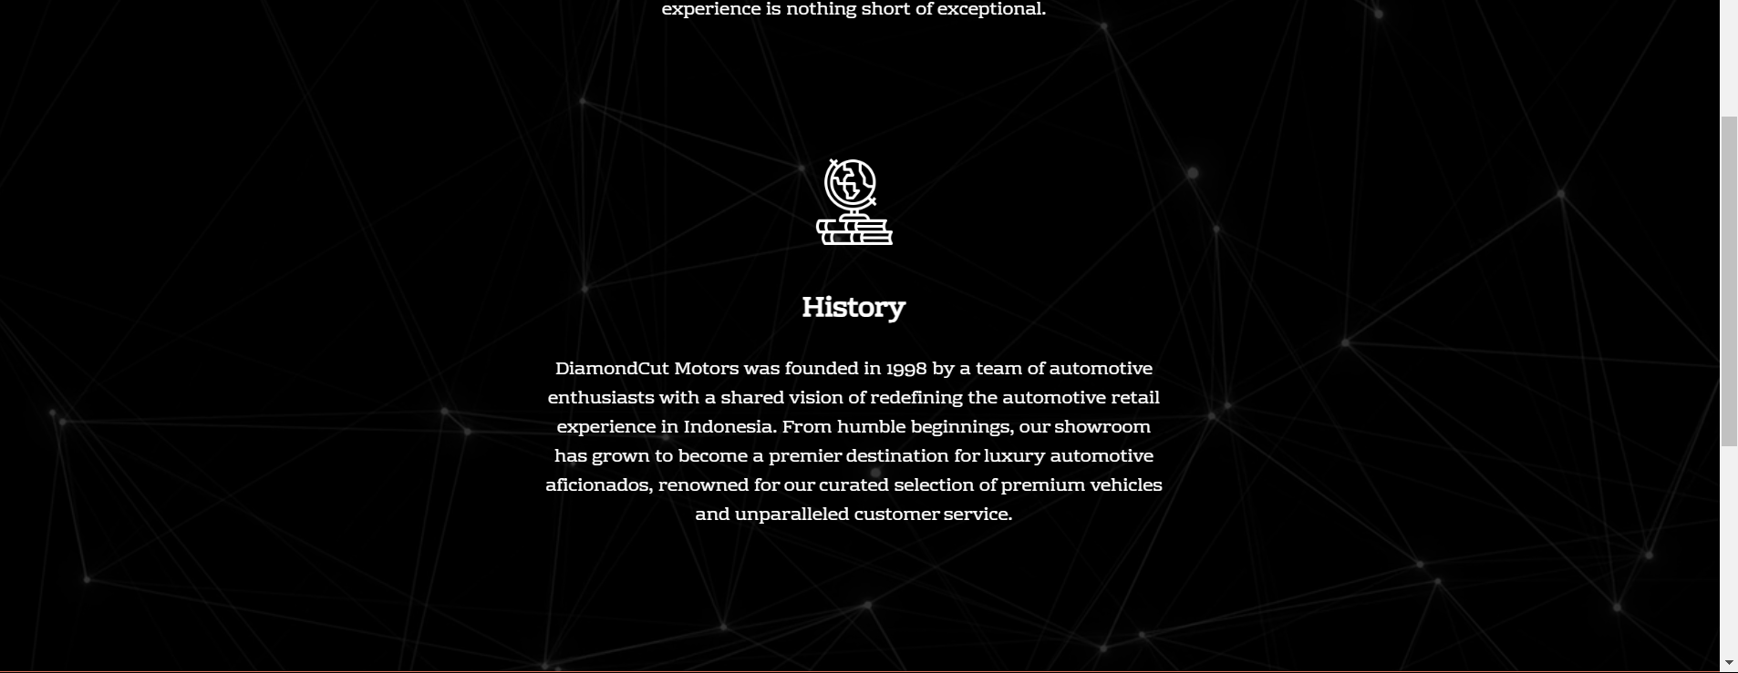

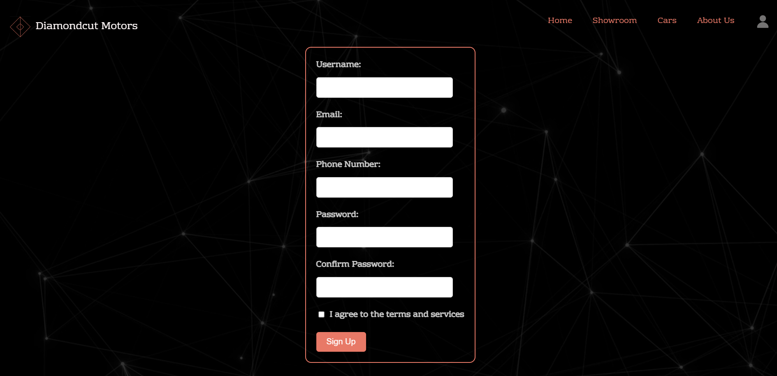Login Page

Di page ini user dapat login dengan username, email, nomor telpon dan password. Lengkap dengan validasi sehingga user harus memasukkan input yang sesuai dengan kategori yang diperlukan. User juga harus setuju dengan syarat dan ketentuan diamondcuts motor yang bisa dicentang.

Reference

<https://www.caranddriver.com/rankings/best-sports-cars/performance> (car photos)

<https://www.cars.com/> (car photos)

<https://cdn.pixabay.com/video/2022/02/04/106722-673786473_medium.mp4?download> (video background)

<https://www.scmp.com/presented/lifestyle/topics/customer-centric-luxury/article/3035911/bmws-new-flagship-showroom> (showroom banner)

<https://www.flaticon.com/free-icons/search> (all icon)

<https://www.vecteezy.com/free-vector/car-brand> (brands)